房地产司法处置估价报告

估价项目名称：乐平市泰鑫实业投资有限公司权下位于乐平市众埠镇十里洋街三号地部分商住房地产及中心城区A-11-05地块司法处置估价

估价委托人：江西省景德镇市中级人民法院

房地产估价机构：九江市科艺房地产价格评估有限公司

注册房地产估价师：黄 莺 注册号：3620000034

张梦罕 注册号：3620000037

估价报告出具日期：二〇一九年九月十九日

估价报告编号：九科估价法字（2019）第012M号

致估价委托人函

江西省景德镇市中级人民法院：
承蒙委托，我公司对乐平市泰鑫实业投资有限公司权下位于乐平市众埠镇十里洋街三号地部分商住房地产及中心城区A-11-05地块进行了估价，为人民法院确定财产处置参考价提供参考依据。
注册房地产估价师本着独立、客观、公正、合法的原则，在进行实地查勘、广泛收集有关市场信息和估价对象信息的基础上，全面分析了影响估价对象公开市场价值和市场价值的各项有利和不利因素，根据国家有关房地产估价的法律法规和估价目的，按照科学的估价程序，运用收益法和比较法对本次估价对象的价值进行分析、测算和判断，确定估价对象在价值时点2019年9月9日的市场价值为：人民币叁仟肆佰玖拾玖万肆仟肆佰元整（￥3499.44万元）。

九江市科艺房地产价格评估有限公司
法定代表人签字（或盖章）：
二○一九年九月十九日

估价结果汇总表
估价对象一：乐平市众埠镇十里洋街三号地部分商住房地产
栋号 | 户号 | 建筑面积（㎡） | 修正系数 | 单价（元/㎡） | 价值（元）
B栋 | 101 | 200.6 | 1.1 | 4111 | 824667
B栋 | 102 | 194.34 | 1.05 | 3924 | 762590
B栋 | 103 | 194.34 | 1.02 | 3812 | 740824
B栋 | 104 | 182.51 | 1 | 3737 | 682040
B栋 | 107 | 194.34 | 1 | 3737 | 726249
B栋 | 108 | 182.51 | 1 | 3737 | 682040
B栋 | 109 | 182.51 | 1 | 3737 | 682040
B栋 | 110 | 194.34 | 1 | 3737 | 726249
B栋 | 111 | 194.34 | 1.02 | 3812 | 740824
B栋 | 112 | 182.51 | 1.04 | 3886 | 709234
B栋 | 113 | 182.51 | 1.08 | 4036 | 736610
C1栋 | 101 | 200.68 | 1.08 | 4036 | 809944
C1栋 | 102 | 194.41 | 1.04 | 3886 | 755477
C1栋 | 103 | 194.41 | 1.02 | 3812 | 741091
C1栋 | 104 | 182.59 | 1 | 3737 | 682339
C1栋 | 105 | 182.59 | 1 | 3737 | 682339
C1栋 | 106 | 194.41 | 1 | 3737 | 726510
C1栋 | 107 | 194.41 | 1 | 3737 | 726510
C1栋 | 108 | 182.59 | 1 | 3737 | 682339
C1栋 | 109 | 182.59 | 1 | 3737 | 682339
C1栋 | 110 | 194.41 | 1 | 3737 | 726510
C1栋 | 111 | 194.41 | 1.02 | 3812 | 741091
C1栋 | 112 | 182.59 | 1.05 | 3924 | 716483
C2栋 | 102 | 182.46 | 1.02 | 3812 | 695538
C2栋 | 103 | 194.27 | 0.98 | 3662 | 711417
C2栋 | 104 | 194.27 | 0.96 | 3588 | 697041
C2栋 | 105 | 182.46 | 0.96 | 3588 | 654666
C2栋 | 106 | 182.46 | 0.98 | 3662 | 668169
C2栋 | 107 | 194.27 | 0.98 | 3662 | 711417
C2栋 | 108 | 194.27 | 1.03 | 3849 | 747745
C2栋 | 109 | 200.54 | 1.06 | 3961 | 794339
D2栋 | 101 | 200.16 | 1.05 | 3924 | 785428
D2栋 | 102 | 193.91 | 1.02 | 3812 | 739185
D2栋 | 103 | 193.91 | 1 | 3737 | 724642
D2栋 | 104 | 182.12 | 0.98 | 3662 | 666923
D2栋 | 105 | 182.12 | 0.98 | 3662 | 666923
D2栋 | 106 | 193.91 | 0.98 | 3662 | 710098
D2栋 | 107 | 193.91 | 0.98 | 3662 | 710098
D2栋 | 108 | 182.12 | 0.98 | 3662 | 666923
D2栋 | 109 | 182.12 | 1 | 3737 | 680582
D2栋 | 110 | 193.91 | 1.02 | 3812 | 739185
D2栋 | 111 | 193.91 | 1.04 | 3886 | 753534
D2栋 | 112 | 182.12 | 1.08 | 4036 | 735036
D2栋 | 113 | 200.16 | 1.15 | 4298 | 860288
合计 |  | 8364.32 | -- | -- | 31805516

估价对象二：乐平市众埠镇中心城区A-11-05地块
土地单价=682元/㎡
土地价值=3188896元

评估总价=3499.44万元

目 录

一、估价师声明 5
二、估价的假设和限制条件 6
三、估价结果报告 8
（一）估价委托人 8
（二）房地产估价机构 8
（三）估价目的 8
（四）估价对象 8
（五）价值时点 11
（六）价值类型 11
（七）估价原则 11
（八）估价依据 12
（九）估价方法 .12
（十）估价结果 .13
（十一）注册房地产估价师签名 .14
（十二）估价作业日期 .14
（十三）估价报告应用的有效期 .14
四、附件
（一）估价对象现场勘查照片 （二）估价对象地理位置图
（三）江西省景德镇市中级人民法院评估委托书复印件
（四）相关产权证书复印件
（五）估价机构营业执照复印件
（六）估价机构房地产估价资质证书复印件 （七）注册房地产估价师注册证书复印件

估价师声明
我们郑重声明：
1、注册房地产估价师在本估价报告中对事实的说明是真实和准确的，
没有虚假记载、误导性陈述和重大遗漏。
2、本估价报告中的分析、意见和结论是注册房地产估价师独立、客观、
公正的专业分析、意见和结论，但受到本估价报告中已说明的假设和限制条件的限制。
3、注册房地产估价师对本估价报告中的估价对象没有现实或潜在的利
益，与估价委托人及估价利害关系人没有利害关系，且对本估价报告中的估价对象、估价委托人及估价利害关系人没有偏见。
4、我们依照中华人民共和国国家标准《房地产估价规范》、《房地产
估价基本术语标准》进行分析，形成意见和结论，撰写估价报告。
5、注册房地产估价师对估价对象进行了实地查勘。注册房地产估价师对估价标的物的勘查限于标的物的外观和使用状况，不承担对估价标的物的建筑结构质量进行调查的责任，不承担其他被遮盖、未暴露及难于接触到的部分进行检视的责任。
6、本估价报告未经房地产估价机构授权，估价委托人不得提供给他人
或在公开媒体上发表，本报告的解释权和修改权归房地产估价机构。
7、本报告没有外部专家和单位对估价报告提供专业帮助。

估价假设和限制条件

1.一般性假设
注册房地产估价师对估价所依据的由估价委托人提供的估价对象的权属、面积等资料进行了审慎检查，鉴于注册房地产估价师的查询权限受到相关产权管理部门规定的限制，未予以核实其权属和面积等资料的真实性，在无理由怀疑其合法性、真实性、准确性和完整性的情况下，假设其权属、面积等资料合法、真实、准确和完整。
注册房地产估价师对房屋安全、环境污染等影响估价对象价值的重大因素给予了必要关注，在无理由怀疑估价对象存在安全隐患且无相应的专业机构进行验定、检测的情况下，假设其不存在安全和重大环境污染等情形。
2.未定事项假设
无。
3.不相一致假设
无。
4.背离事实假设
无。
5.依据不足假设
①估价委托人提供的是《房屋所有权证》、《国有土地使用证》等复印件，未能提供原件，本次评估设定复印件与原件内容一致，并按复印件记载的内容进行估价。
②估价委托人未能提供土地相关规划条件，本次评估根据一般情况设定众埠镇中心城区A-11-05地块容积率为2.4，并据此形成估价结论。如果与实际情况差距较大，需要重新调整估价结果。
③估价委托人未能提供房屋结构相关信息，本次评估根据现场查勘情况确认为钢砼结构，并据此形成估价结论。如果与实际情况不符，需要重新调整估价结果。
6.估价报告使用限制
①对于估价对象产权，以估价委托人提供的《房屋所有权证》、《国有土地使用证》及司法裁定书予以界定，且仅对上述产权的估价对象进行估价并出具估价报告书。报告使用人不得超出本次估价的估价对象范围使用本报告。
②我方仅对房屋进行一般性的查看，并未接受进行结构测试的要求，因此不能确定其有无内部缺损。本估价结果是反映估价对象在价值时点状态下的房产价值，未考虑价值时点以后结构质量、使用功能布局、设备安装和装修变化对估价结果的影响。
③本报告仅针对估价委托人估价目的进行估价，不对其他用途负责。
本估价结果是指该房地产在价值时点的市场价值。评估人员在所能获取的信息中，对估价对象的法定优先受偿权利进行了调查，但查阅权限受到相关部门限定的房产优先受偿权利除外。
④本次估价的价值为估价对象于价值时点状态下，达到正常使用条件，
处于正常使用条件下的市场价值，未考虑将来市场价格的波动、税费率的变化以及国家宏观经济政策发生重大变化和不可抗力情况下等因素对估价结果的影响。
⑤估价报告使用期限自估价报告出具之日起计算，有效期为一年。若
市场出现大幅波动或超过一年，需重新对估价对象进行评估。
7.其他需要说明的情况
无。

估价结果报告

一、估价委托人：
1、估价委托人：江西省景德镇市中级人民法院
2、联系电话：

二、房地产估价机构：
1、名称：九江市科艺房地产价格评估有限公司
2、估价资质: 二 级
3、法人代表：黄 莺
4、住所：江西省九江市浔阳区滨江路68号792创意园12楼1202、
1203室
5、估价资质证书编号：赣建房评字6号
6、联系电话：0792－8136207

三、估价目的：
为委托方进行司法处置确定涉案房地产价值提供参考依据而评估其房地产市场价值。

四、估价对象：
1.估价范围界定
纳入本次估价范围的估价对象如下：
估价对象一：乐平市众埠镇十里洋街三号地部分商住房地产；
估价对象二：乐平市众埠镇中心城区A-11-05地块。
本次估价为上述房地产及其室内外装修价值，不含室内家电、家具等动产价值。

2.估价对象一权益状况描述与分析
估价对象一权益状况信息表
估价对象名称 | 乐平市众埠镇十里洋街三号地部分商住房地产
权属人 | 乐平市泰鑫实业投资有限公司
B栋房产证号 | 乐房权证私字  第67964号 | 建筑面积 | 3233.42㎡
C1栋房产证号 | 乐房权证私字  第67965号 | 建筑面积 | 3052.12㎡
C2栋房产证号 | 乐房权证私字  第67966号 | 建筑面积 | 1710.18㎡
D2栋房产证号 | 乐房权证私字  第67968号 | 建筑面积 | 2474.40㎡
登记时间 | 2015年12月18日 | 房屋用途 | 商住
土地证号 | 乐国用（2014）第388号 | 土地面积 | 17293.0㎡
土地使用权类型 | 出让 | 终止日期 | 2084年5月13日  2054年5月13日

估价对象一分户情况表
栋号 | 户号 | 建筑面积（㎡） | 结构 | 备注
B栋 | 101 | 200.60 | 钢砼 | 商住用途
B栋 | 102 | 194.34 | 钢砼 | 商住用途
B栋 | 103 | 194.34 | 钢砼 | 商住用途
B栋 | 104 | 182.51 | 钢砼 | 商住用途
B栋 | 107 | 194.34 | 钢砼 | 商住用途
B栋 | 108 | 182.51 | 钢砼 | 商住用途
B栋 | 109 | 182.51 | 钢砼 | 商住用途
B栋 | 110 | 194.34 | 钢砼 | 商住用途
B栋 | 111 | 194.34 | 钢砼 | 商住用途
B栋 | 112 | 182.51 | 钢砼 | 商住用途
B栋 | 113 | 182.51 | 钢砼 | 商住用途
C1栋 | 101 | 200.68 | 钢砼 | 商住用途
C1栋 | 102 | 194.41 | 钢砼 | 商住用途
C1栋 | 103 | 194.41 | 钢砼 | 商住用途
C1栋 | 104 | 182.59 | 钢砼 | 商住用途
C1栋 | 105 | 182.59 | 钢砼 | 商住用途
C1栋 | 106 | 194.41 | 钢砼 | 商住用途
C1栋 | 107 | 194.41 | 钢砼 | 商住用途
C1栋 | 108 | 182.59 | 钢砼 | 商住用途
C1栋 | 109 | 182.59 | 钢砼 | 商住用途
C1栋 | 110 | 194.41 | 钢砼 | 商住用途
C1栋 | 111 | 194.41 | 钢砼 | 商住用途
C1栋 | 112 | 182.59 | 钢砼 | 商住用途
C2栋 | 102 | 182.46 | 钢砼 | 商住用途
C2栋 | 103 | 194.27 | 钢砼 | 商住用途
C2栋 | 104 | 194.27 | 钢砼 | 商住用途
C2栋 | 105 | 182.46 | 钢砼 | 商住用途
C2栋 | 106 | 182.46 | 钢砼 | 商住用途
C2栋 | 107 | 194.27 | 钢砼 | 商住用途
C2栋 | 108 | 194.27 | 钢砼 | 商住用途
C2栋 | 109 | 200.54 | 钢砼 | 商住用途
D2栋 | 101 | 200.16 | 钢砼 | 商住用途
D2栋 | 102 | 193.91 | 钢砼 | 商住用途
D2栋 | 103 | 193.91 | 钢砼 | 商住用途
D2栋 | 104 | 182.12 | 钢砼 | 商住用途
D2栋 | 105 | 182.12 | 钢砼 | 商住用途
D2栋 | 106 | 193.91 | 钢砼 | 商住用途
D2栋 | 107 | 193.91 | 钢砼 | 商住用途
D2栋 | 108 | 182.12 | 钢砼 | 商住用途
D2栋 | 109 | 182.12 | 钢砼 | 商住用途
D2栋 | 110 | 193.91 | 钢砼 | 商住用途
D2栋 | 111 | 193.91 | 钢砼 | 商住用途
D2栋 | 112 | 182.12 | 钢砼 | 商住用途
D2栋 | 113 | 200.16 | 钢砼 | 商住用途
合计 |  | 8364.32 | -- | --

估价对象一实物状况
估价对象实体状况表
估价对象名称 | 乐平市众埠镇十里洋街三号地部分商住房地产
所处楼层/总楼层 | 1-4/4 | 建成年份 | 2014年
建筑结构 | 钢砼 | 层高 | 标准
上下设施 | 楼梯 | 供电给排水电讯  等设施 | 完善
通风采光 | 好 | 供电给排水电讯  等设施 | 完善
日常使用维护状况 | 一般 | 综合成新率 | 90%
结合上述表格内容，截止到估价时点，估价对象一房屋结构、功能、通风采光等均符合正常使用条件，当前暂空置。
3.估价对象二权益状况描述与分析
估价对象二权益状况信息表
估价对象名称 | 乐平市众埠镇中心城区A-11-05地块
权属人 | 乐平市泰鑫实业投资有限公司
土地证号 | 乐国用（2014）第389号
土地面积 | 4675.8㎡ | 用途 | 批发零售用地
使用权类型 | 出让 | 终止日期 | 2054年5月13日
估价对象二实物状况：宗地红线外五通一平，红线内为毛地，部分为池塘，部分为荒地，坡度大，形状较规则。

五、价值时点：
2019年9月9日，此价值时点是估价对象实地查勘之日。
六、价值类型：
本报告价值为估价对象在价值时点状况下法定用途剩余使用年限的市场价值。
七、估价原则：
本次估价报告遵循的估价原则如下：
（一）独立、客观、公正原则：要求站在中立的立场上，实事求是、公平正直地评估出对各方估价利害关系人均是公平合理的价值或价格的原则。
（二）合法原则：要求估价结果是在依法判定的估价对象状况下的价值或价格。
（三）价值时点原则：要求估价结果是在根据估价目的确定的某一特定时间的价值或价格的原则。
（四）替代原则：要求估价结果与估价对象的类似房地产在同等条件下的价值或价格偏差在合理范围内的原则。
（五）最高最佳利用原则：要求估价结果是在估价对象最高最佳利用状况下的价值或价格的原则。最高最佳利用即为房地产在法律上允许、技术上可能、财务上可行并使价值最大的合理、可能的利用，包括最佳的用途、规模、档次等。

八、估价依据：
（一）《中华人民共和国物权法》（2007年10月1日起施行）；
（二）《中华人民共和国担保法》（1995年10月1日起施行）；
（三）《中华人民共和国城市房地产管理法》（1995年1月1日起施行，2007年8月30日修正施行）；
（四）《中华人民共和国土地管理法》（1999年１月１日起施行，2004年8月28日第二次修正施行）；
（五）《城市房地产转让管理规定》（1995年9月1日起施行,2001年8月15日修正施行）；
（六）《房地产估价规范》（GB/T50291-2015）；
（七）《城镇土地估价规程》（GB/T18508-2014），国家质量检验监督总局2014年07月24日发布，2014年12月01日起实施；
（八）《房地产估价基本术语标准》（GB/T50899-2013）；
（九）本地区房地产交易税费执行标准；
（十）估价机构和估价人员掌握和搜集的有关资料；
（十一）《江西省景德镇市中级人民法院评估委托书》；
（十二）估价人员实地查看所得的资料；

九、估价方法：
根据《房地产估价规范》，估价方法通常有比较法、收益法、成本法、假设开发法等几种基本估价方法。
比较法适用于同类房地产交易实例较多的估价；收益法适用于有收益或有潜在收益的房地产估价；成本法适用于无市场依据或市场依据不充分而不宜采用比较法、收益法、假设开发法进行估价的情况下的房地产估价;假设开发法适用于具有投资开发或再开发潜力的房地产估价。
通过实地查勘和对周边区域的调查并分析有关资料之后，根据当地房地产市场发育情况并结合估价对象的具体特点及估价目的等，选择适当的估价方法。
1、估价对象所采用方法适用性分析：
通过实地查勘和对周边区域的调查并分析有关资料之后，根据估价对象商业房地产的特点和实际情况，考虑其具有明显的收益性，而且收益可以明确界定，故采用收益法对估价对象进行估价。
2、估价对象未采用方法不适应性分析：
通过实地查勘和对周边区域的调查并分析有关资料之后，根据估价对象的特点和实际情况，考虑估价对象的同一地区、同一供求范围内缺乏与估价对象相类似房地产近期交易实例，故不采用比较法对本估价对象进行估价；
由于估价对象为已竣工交付使用的现房，不是具有投资开发或再开发潜力的房地产，不宜采用假设开发法估价；
就估价对象现状及估价目的来看，其价格为市场价格，价格高低不完全取决于成本的高低，且成本法测算出的价格未充分考虑房地产的效用及供求关系，亦不宜采用成本法进行估价。
3、本次选用的估价方法简介：
收益法是预计估价对象未来的正常净收益，选用适当的资本化率将其折现到价值时点后累加，以此估算估价对象的客观合理价格或价值的方法。
收益法公式：V=a/(R-G)×[1-(1+G)^{N}/(1+R)^{N}]
比较法是指选取一定数量的可比实例，将它们与估价对象进行比较，根据其间的差异对可比实例成交价格进行修正后得到估价对象价值或价格的方法。
比较法公式：比准价格=可比实例成交价格×交易情况修正系数×交易日期修正系数×房地产状况调整系数
十、估价结果：
注册房地产估价师本着独立、客观、公正、合法的原则，在进行实地查勘、广泛收集有关市场信息和估价对象信息的基础上，全面分析了影响估价对象公开市场价值和市场价值的各项有利和不利因素，根据国家有关房地产估价的法律法规和估价目的，按照科学的估价程序，运用收益法对本次估价对象的价值进行分析、测算和判断，确定估价对象在价值时点的市场价值为：人民币叁仟肆佰玖拾玖万肆仟肆佰元整（￥3499.44万元）。
十一、注册房地产估价师:
姓 名 | 注册号 | 签名 | 签名日期
黄 莺 | 3620000034 |  | 年 月 日
张梦罕 | 3620000037 |  | 年 月 日

十二、实地查勘期：
2019年09月09日

十三、估价作业期：
2019年09月09日至2019年09月19日

十四、估价报告应用的有效期
本报告在市场情况无较大波动时有效期为一年（自2019年09月19日起至2020年09月18日止），若市场有较大波动或超过一年，需重新进行评估。

估价技术报告
一、估价对象描述与分析
1.估价范围界定
纳入本次估价范围的估价对象如下：
估价对象一：乐平市众埠镇十里洋街三号地部分商住房地产；
估价对象二：中心城区A-11-05地块。
本次估价为上述房地产及其室内外装修价值，不含室内家电、家具等动产价值。

2.估价对象一权益状况描述与分析
估价对象一权益状况信息表
估价对象名称 | 乐平市众埠镇十里洋街三号地部分商住房地产
权属人 | 乐平市泰鑫实业投资有限公司
B栋房产证号 | 乐房权证私字  第67964号 | 建筑面积 | 3233.42㎡
C1栋房产证号 | 乐房权证私字  第67965号 | 建筑面积 | 3052.12㎡
C2栋房产证号 | 乐房权证私字  第67966号 | 建筑面积 | 1710.18㎡
D2栋房产证号 | 乐房权证私字  第67968号 | 建筑面积 | 2474.40㎡
登记时间 | 2015年12月18日 | 房屋用途 | 商住
土地证号 | 乐国用（2014）第388号 | 土地面积 | 17293.0㎡
土地使用权类型 | 出让 | 终止日期 | 2084年5月13日  2054年5月13日

估价对象一分户情况表
栋号 | 户号 | 建筑面积（㎡） | 结构 | 备注
B栋 | 101 | 200.60 | 钢砼 | 商住用途
B栋 | 102 | 194.34 | 钢砼 | 商住用途
B栋 | 103 | 194.34 | 钢砼 | 商住用途
B栋 | 104 | 182.51 | 钢砼 | 商住用途
B栋 | 107 | 194.34 | 钢砼 | 商住用途
B栋 | 108 | 182.51 | 钢砼 | 商住用途
B栋 | 109 | 182.51 | 钢砼 | 商住用途
B栋 | 110 | 194.34 | 钢砼 | 商住用途
B栋 | 111 | 194.34 | 钢砼 | 商住用途
B栋 | 112 | 182.51 | 钢砼 | 商住用途
B栋 | 113 | 182.51 | 钢砼 | 商住用途
C1栋 | 101 | 200.68 | 钢砼 | 商住用途
C1栋 | 102 | 194.41 | 钢砼 | 商住用途
C1栋 | 103 | 194.41 | 钢砼 | 商住用途
C1栋 | 104 | 182.59 | 钢砼 | 商住用途
C1栋 | 105 | 182.59 | 钢砼 | 商住用途
C1栋 | 106 | 194.41 | 钢砼 | 商住用途
C1栋 | 107 | 194.41 | 钢砼 | 商住用途
C1栋 | 108 | 182.59 | 钢砼 | 商住用途
C1栋 | 109 | 182.59 | 钢砼 | 商住用途
C1栋 | 110 | 194.41 | 钢砼 | 商住用途
C1栋 | 111 | 194.41 | 钢砼 | 商住用途
C1栋 | 112 | 182.59 | 钢砼 | 商住用途
C2栋 | 102 | 182.46 | 钢砼 | 商住用途
C2栋 | 103 | 194.27 | 钢砼 | 商住用途
C2栋 | 104 | 194.27 | 钢砼 | 商住用途
C2栋 | 105 | 182.46 | 钢砼 | 商住用途
C2栋 | 106 | 182.46 | 钢砼 | 商住用途
C2栋 | 107 | 194.27 | 钢砼 | 商住用途
C2栋 | 108 | 194.27 | 钢砼 | 商住用途
C2栋 | 109 | 200.54 | 钢砼 | 商住用途
D2栋 | 101 | 200.16 | 钢砼 | 商住用途
D2栋 | 102 | 193.91 | 钢砼 | 商住用途
D2栋 | 103 | 193.91 | 钢砼 | 商住用途
D2栋 | 104 | 182.12 | 钢砼 | 商住用途
D2栋 | 105 | 182.12 | 钢砼 | 商住用途
D2栋 | 106 | 193.91 | 钢砼 | 商住用途
D2栋 | 107 | 193.91 | 钢砼 | 商住用途
D2栋 | 108 | 182.12 | 钢砼 | 商住用途
D2栋 | 109 | 182.12 | 钢砼 | 商住用途
D2栋 | 110 | 193.91 | 钢砼 | 商住用途
D2栋 | 111 | 193.91 | 钢砼 | 商住用途
D2栋 | 112 | 182.12 | 钢砼 | 商住用途
D2栋 | 113 | 200.16 | 钢砼 | 商住用途
合计 |  | 8364.32 | -- | --
估价对象一实物状况
估价对象实体状况表
估价对象名称 | 乐平市众埠镇十里洋街三号地部分商住房地产
所处楼层/总楼层 | 1-4/4 | 建成年份 | 2014年
建筑结构 | 钢砼 | 层高 | 标准
上下设施 | 楼梯 | 供电给排水电讯  等设施 | 完善
通风采光 | 好 | 供电给排水电讯  等设施 | 完善
日常使用维护状况 | 一般 | 综合成新率 | 90%
结合上述表格内容，截止到估价时点，估价对象一房屋结构、功能、通风采光等均符合正常使用条件，当前暂空置。

3.估价对象二权益状况描述与分析
估价对象二权益状况信息表
估价对象名称 | 乐平市众埠镇中心城区A-11-05地块
权属人 | 乐平市泰鑫实业投资有限公司
土地证号 | 乐国用（2014）第389号
土地面积 | 4675.8㎡ | 用途 | 批发零售用地
使用权类型 | 出让 | 终止日期 | 2054年5月13日
估价对象二实物状况：宗地红线外五通一平，红线内为毛地，部分为池塘，部分为荒地，坡度大，形状较规则。
附件：
（一）估价对象现场勘查照片；
（二）估价对象位置图；
（三）评估委托书复印件；
（四）相关产权证书复印件；
（五）估价机构营业执照复印件；
（六）估价机构房地产估价资质证书复印件；
（七）注册房地产估价师注册证书复印件。
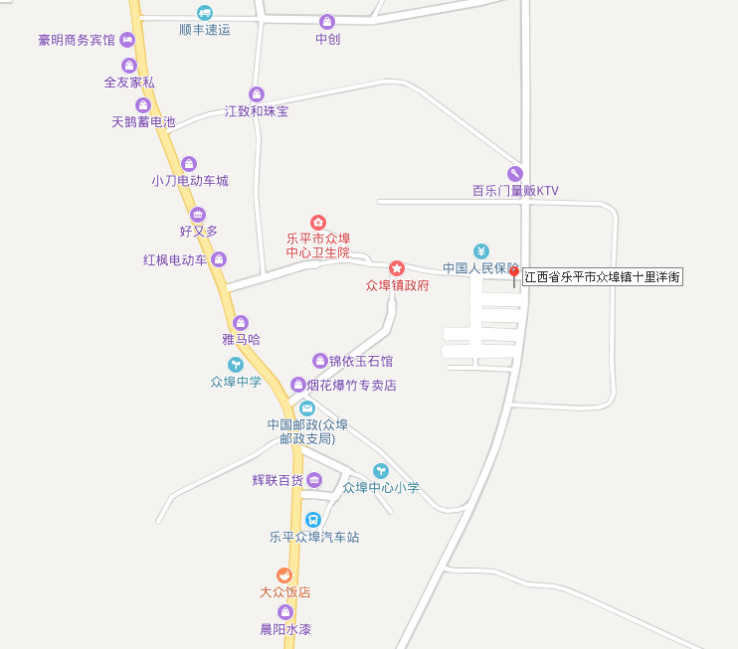
物业位置图：乐平市众埠镇十里洋街三号地

中心城区A-11-05地块

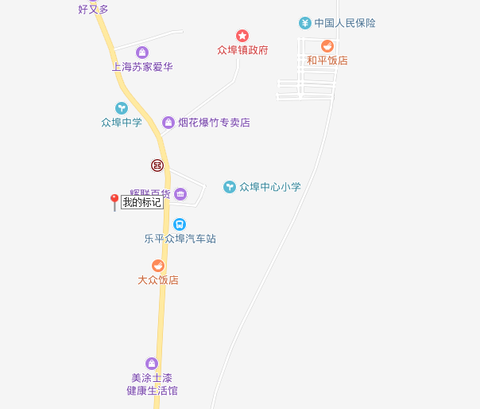

勘查照片 乐平市众埠镇十里洋街三号地
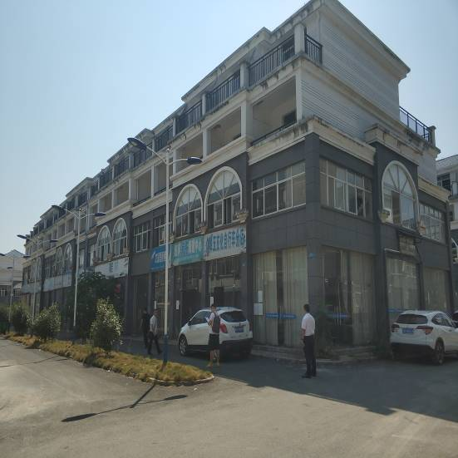
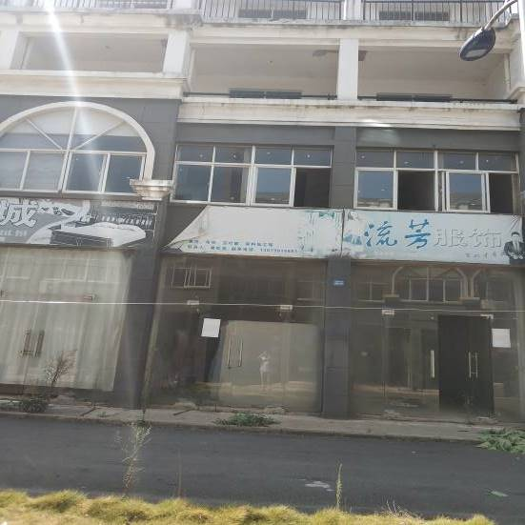

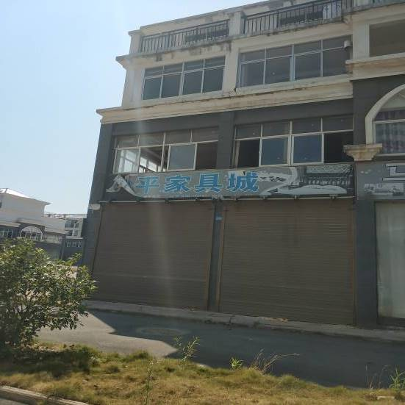
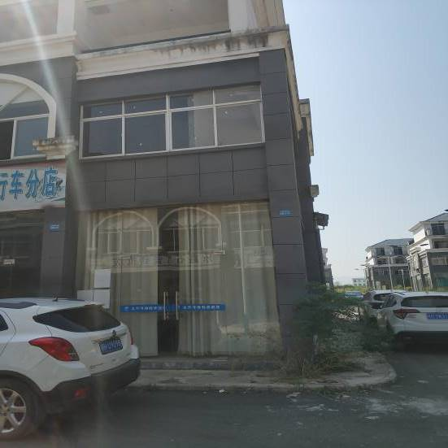
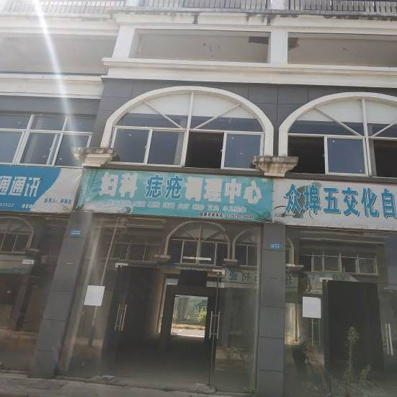
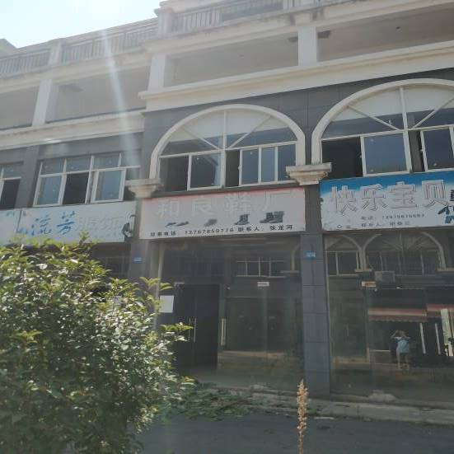

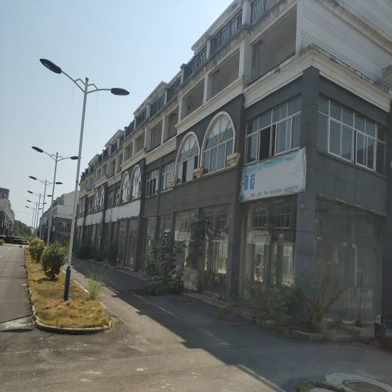
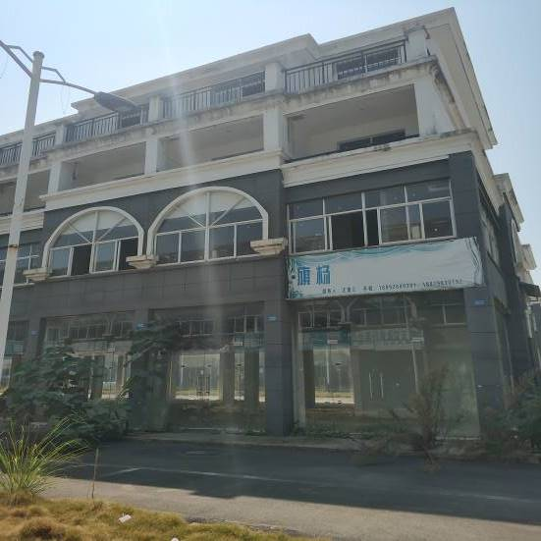

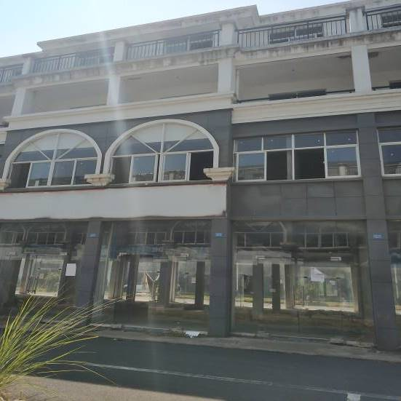
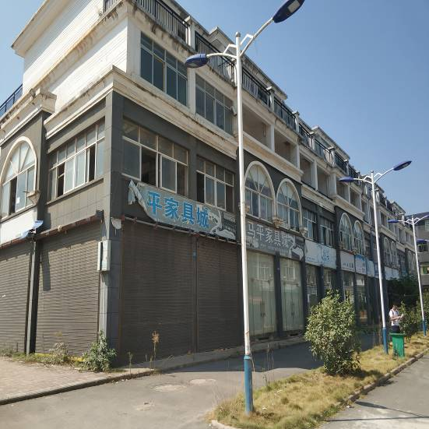
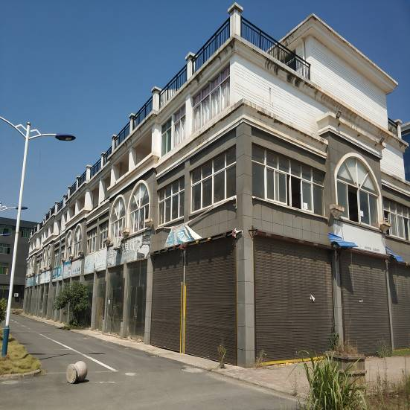
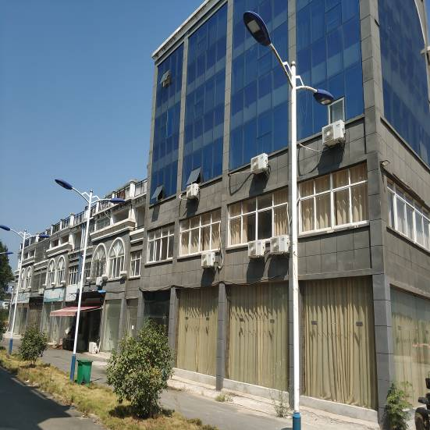

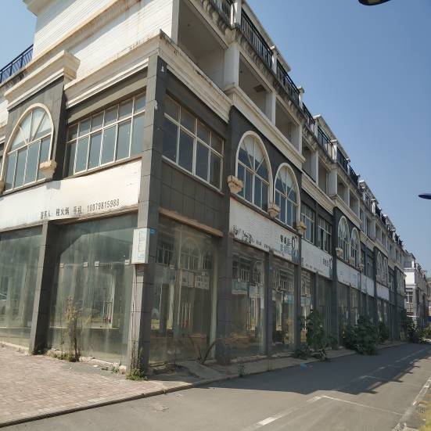
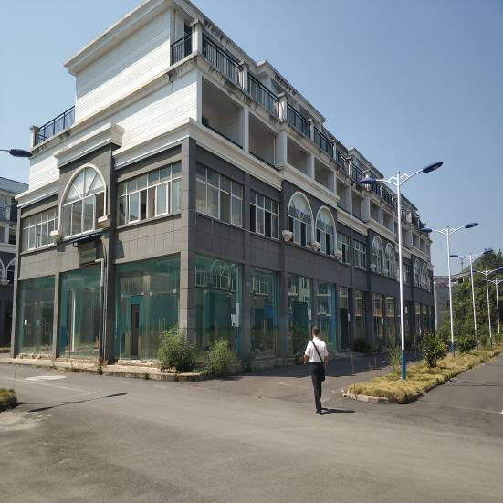

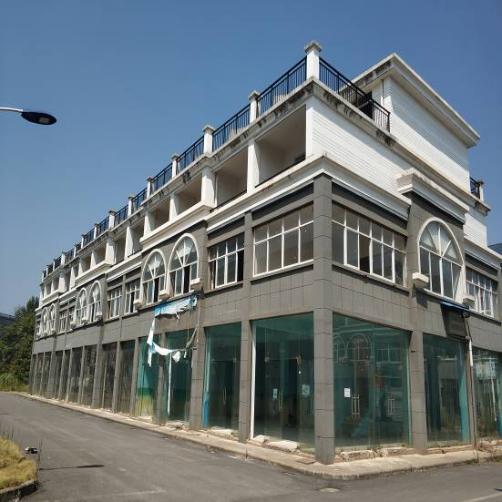
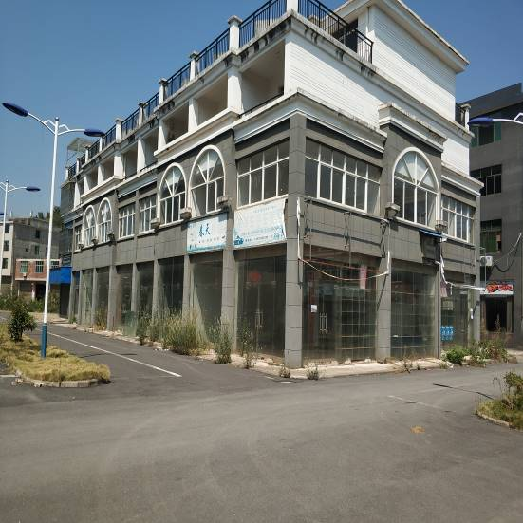
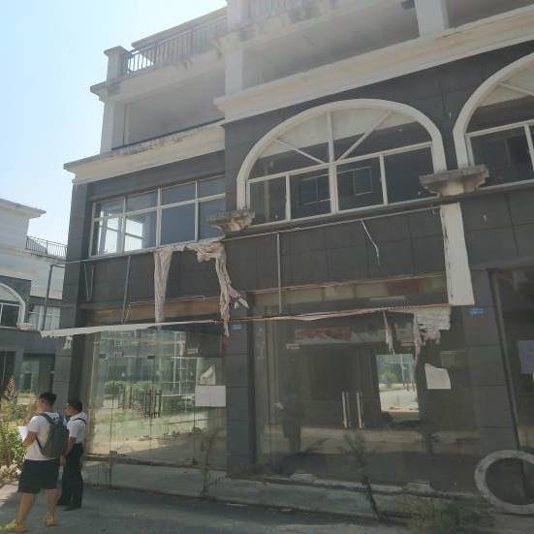
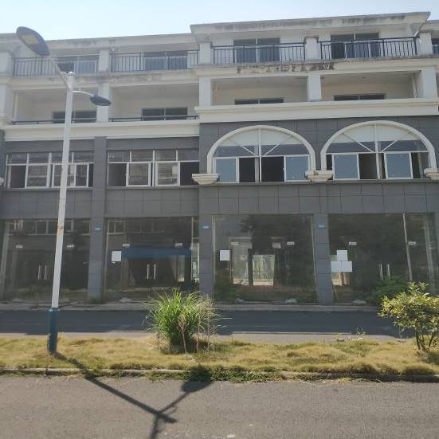

中心城区A-11-05地块
